SÃO PAULO TECH SCHOOL

CURSO DE TECNOLOGIA EM ANÁLISE E DESENVOLVIMENTO DE SISTEMAS

Maria eduarda ferreira da silva

Desenvolvimento do projeto individual

fseries

SÃO PAULO

2022

Sumário

1 VISÃO DO PROJETO 3

1.1 **APRESENTAÇÃO DO GRUPO** 3

1.2 **CONTEXTO** 3

1.3 **justificativa do projeto** 3

1.4 **objetivo da solução** 4

1.5 **ESCOPO dO PROJETO** 4

1.6 **Premissas e restrições** 4

1.7 **SUSTENTAÇÃO** 4

2 PLANEJAMENTO DO PROJETO 5

2.1 **PROCESSO E FERRAMENTA DE GESTÃO DE PROJETOS** 5

2.2 **PRODUCT BACKLOG** 5

3 desenvolvimento do projeto 7

3.1 **Banco de Dados** 7

3.2 **Protótipo das telas, lógica e usabilidade** 11

3.3 **MÉTRICAS** 15

4 CONCLUSÕES Erro! Indicador não definido.

# VISÃO DO PROJETO

## **APRESENTAÇÃO DO GRUPO**



Nosso logo se refere a visão do nosso projeto que é trazer séries de qualidade e de forma gratuita (Free) ou seja, ao criar nossa logotipo pensamos em algo que represente nossa visão e ao mesmo tempo seja de fácil pronuncia dos usuarios.

## **CONTEXTO**

Nos dias atuais assistir séries se tornou parte do nosso cotidiano, sempre que estamos entediados, queremos relaxar, compartilhar um momento com nossa família ou até mesmo estudar procuramos uma série que exiba o conteúdo que queremos ou até mesmo traga aquele mix de sentimentos.

Segundo uma pesquisa realizada pela universidade do Texas, assistir séries vai além de um mero lazer, esse hábito pode auxiliar nos sentimentos de tristeza e depressão.

Além de ajudar no combate a esses sentimentos elas também nos ajudam academicamente, temos por exemplo séries que estimulam nosso raciocínio lógico ou retratam assuntos que precisamos estudar como por exemplo: história ou sucesso pessoal, podemos treinar idiomas utilizando as funções de legendas e mudança de dublagem.

## **justificativa do projeto**

Assistir séries faz parte do nosso cotidiano e pensando nisso precisamos de um valor acessível, o que atualmente não está sendo condizente

Hoje as plataformas de streaming cobram em média no pacote mais simples um valor de R$15,00 mensais, podendo chegar até a R$50,00.

Levando em consideração que cada série está em um streaming diferente, ou seja, precisamos pesquisar onde está aquela série. Também teríamos que pagar mais de 3 ou 4 plataformas apenas para assistir algumas séries determinadas.

Sendo assim nos planos básicos pagaríamos cerca de: R$ 236,00

E nos planos Médios ou Premium pagaríamos cerca de: R$342,30

Pensando nisso decidimos criar a Fseries, uma plataforma de séries com conteúdo gratuito onde seria centralizado todo conteúdo de séries que antes eram disponibilizados separadamente em outras plataformas.

Fonte: <https://canaltech.com.br/entretenimento/quanto-custa-assinar-todos-os-streamings-no-brasil-186865/>

## **objetivo da solução**

Ser uma das maiores plataforma de streaming de séries gratuitas, com o intuito de entregar entretenimento para todos com qualidade.

## **ESCOPO dO PROJETO**

Desenvolver uma plataforma de séries dinâmica que possibilite a visualização de séries gratuitamente. A plataforma deverá conter: Página inicial onde será exibido todas as séries como um catálogo, página exclusiva para cada série exibida, página para o administrador, contendo métricas para o entendimento do interesse do público, página de login e cadastro, para caso o cliente deseje salvar seus favoritos. Não sendo obrigatório a criação de um perfil para consumir o conteúdo do site, página para o cliente visualizar seu perfil (dados cadastrados) e suas séries favoritas.

## **Premissas e restrições**

Conexão de internet estável

Acesso em nossa plataforma via web

Ter a disposição um computador ou dispositivo móvel

## **SUSTENTAÇÃO**

Manutenção diária do catálogo de séries

Aplicação em cloud com escalabilidade

# PLANEJAMENTO DO PROJETO

## **PROCESSO E FERRAMENTA DE GESTÃO DE PROJETOS**

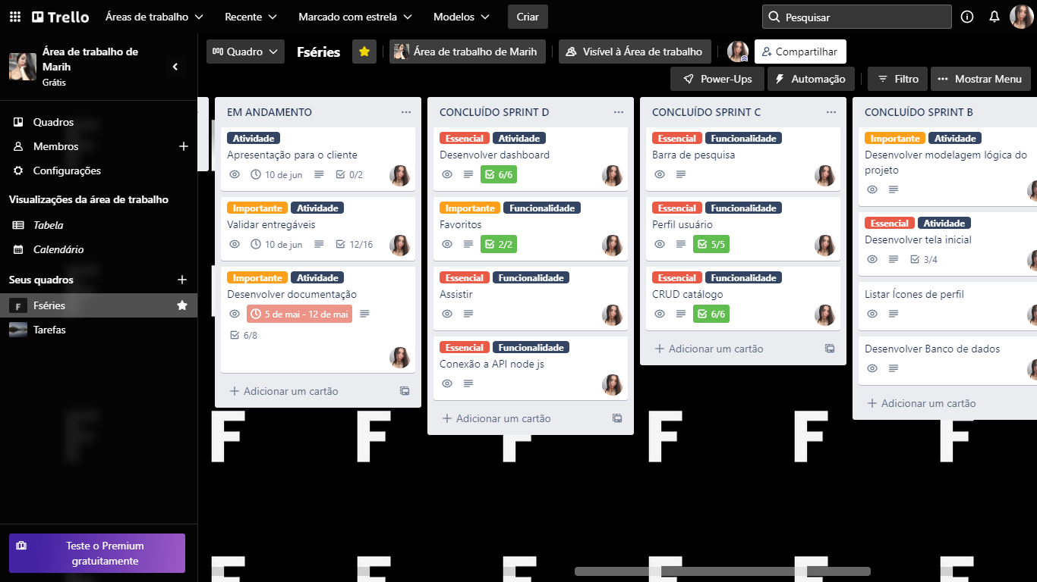

Para a organização de tarefas do projeto, optei pela ferramenta de gestão TRELLO.

## **PRODUCT BACKLOG**

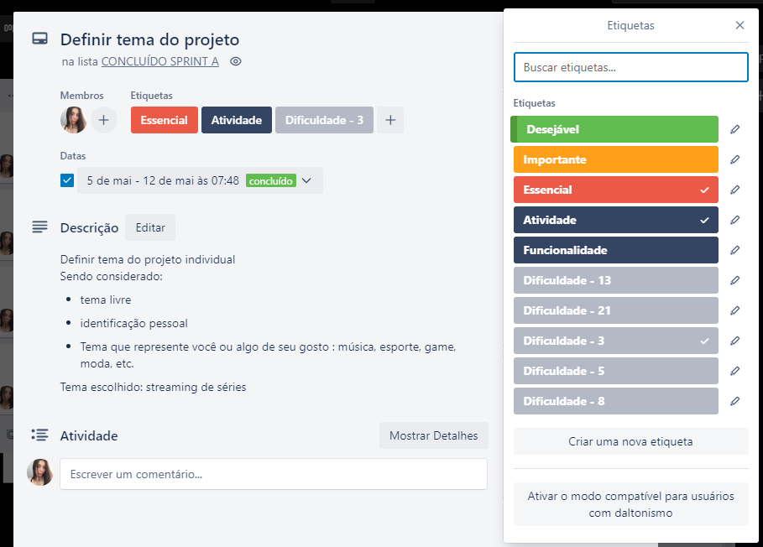

Para organização de cada tarefa atribui uma descrição simples e objetiva explicando o que deve ser feito e os requisitos, também inclui as etiquetas para cada tarefa com prioridade, tipo da tarefa e nível de dificuldade.

# desenvolvimento do projeto

## **Banco de Dados**

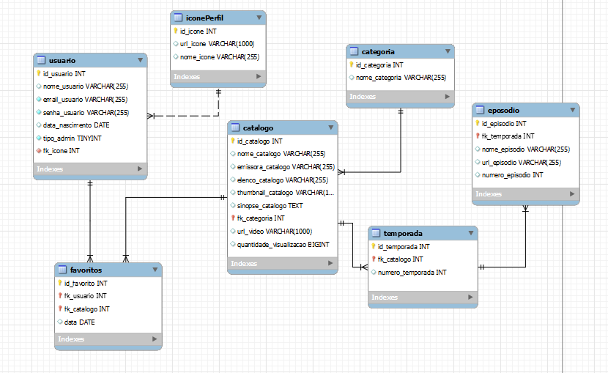

create database fseries;

use fseries;

create table iconePerfil (

    id_icone int primary key auto_increment,

    url_icone varchar(1000),

    nome_icone varchar(255)

);

create table usuario (

    id_usuario int primary key auto_increment,

    nome_usuario varchar(255),

    email_usuario varchar(255),

    cpf_usuario varchar(11),

    senha_usuario varchar(255),

    data_nascimento date,

    tipo_admin tinyint,

    fk_icone int, foreign key (fk_icone) references iconePerfil(id_icone)

);

create table categoria (

    id_categoria int primary key auto_increment,

    nome_categoria varchar(255)

);

create table catalogo (

    id_catalogo int primary key auto_increment,

    nome_catalogo varchar(255),

    emissora_catalogo varchar(255),

    quantidade_visualizacao bigint,

    elenco_catalogo varchar(255),

    thumbnail_catalogo varchar(1000),

    sinopse_catalogo text,

    url_background varchar(1000),

    fk_categoria int, foreign key (fk_categoria) references categoria(id_categoria)

);

create table temporada (

    id_temporada int primary key auto_increment,

    numero_temporada int,

    fk_catalogo int, foreign key (fk_catalogo) references catalogo(id_catalogo)

);

create table episodio (

    id_episodio int primary key auto_increment,

    nome_episodio varchar(255),

    numero_episodio int,

    url_episodio varchar(1000),

    fk_temporada int, foreign key (fk_temporada) references temporada(id_temporada)

);

create table favoritos (

    id_favorito int primary key auto_increment,

    fk_usuario int, foreign key (fk_usuario) references usuario(id_usuario),

    fk_catalogo int, foreign key (fk_catalogo) references catalogo(id_catalogo),

    data_favorito datetime default current_timestamp

);

select * from categoria;

insert into categoria values

(null, 'Ação'),

(null, 'Comédia'),

(null, 'Romance'),

(null, 'Aventura'),

(null, 'Crime'),

(null, 'Policial'),

(null, 'Suspense'),

(null, 'Ficção científica'),

(null, 'Animação'),

(null, 'Drama');

SELECT * FROM iconePerfil;

INSERT INTO iconeperfil (nome_icone, url_icone) VALUES

('Wanda', 'https://i.ibb.co/C7XK43V/wanda.png'),

('Valente', 'https://i.ibb.co/pjFgbh6/valente.png'),

('Round 6', 'https://i.ibb.co/G9tRYGL/round6.png'),

('Mabel', 'https://i.ibb.co/8jgwfq4/mabel.png'),

('Lucifer', 'https://i.ibb.co/sC7b2pK/lucifer2.png'),

('Chloe', 'https://i.ibb.co/SJkdf2p/lucifer.png'),

('La casa de papel', 'https://i.ibb.co/QNbG9qr/la-casa-de-papel.png'),

('Groot', 'https://i.ibb.co/XysPmkw/groot.png'),

('Descendentes', 'https://i.ibb.co/NLM21RX/descendentes.png'),

('Dark', 'https://i.ibb.co/30PhD1w/dark.png'),

('Carmen Sandiego', 'https://i.ibb.co/r3RtPNK/carmensandiego.png'),

('daphne - Bridgerton', 'https://i.ibb.co/Svw67Mc/bridgerton2.png'),

('Bojack Horseman', 'https://i.ibb.co/WF4hGTq/bojackhorseman.png'),

('Edwina - Bridgerton', 'https://i.ibb.co/F8LF3sm/brideton.png'),

('fseries', 'https://i.ibb.co/JxvkPqs/favicon.png');

SELECT * FROM usuario;

INSERT INTO usuario (nome_usuario, email_usuario, senha_usuario, data_nascimento, tipo_admin, fk_icone, cpf_usuario)

VALUES ('Maria Eduarda', 'maaahjx@gmail.com', '12345678', '2003/09/01', 1, 14, 52355271860);

select * from favoritos;

select * from catalogo where id_catalogo = 29;

insert into favoritos (fk_usuario, fk_catalogo) values (1, 39);

-- total de usuarios

select count(usuario.id_usuario) from usuario;

select*from favoritos;

-- total de visualizacao

select sum(quantidade_visualizacao) as 'total_visualizacao' from catalogo;

-- total de favoritos e series total de curtidas

select count(favoritos.id_favorito) as 'quantidade_favoritos', count(distinct(fk_catalogo)) as 'quantidade_catalogo' from favoritos;

-- favoritos por mes

select count(*) from favoritos where cast(data_favorito as date) between '2022-06-01' and '2022-06-05';

SELECT MONTH(cast(data_favorito as date)) AS mes, count(*) AS quantidade_favoritos

FROM favoritos GROUP BY MONTH(cast(data_favorito AS DATE))

ORDER BY MONTH(cast(data_favorito as date)) ASC;

select * from favoritos;

SELECT cast(data_favorito as date) , Count(*)

FROM favoritos;

-- categorias mais visualizadas

SELECT sum(quantidade_visualizacao) AS 'total_visualizacao', categoria.nome_categoria FROM catalogo

INNER JOIN categoria ON categoria.id_categoria = catalogo.fk_categoria

GROUP BY categoria.id_categoria ORDER BY sum(quantidade_visualizacao) DESC limit 5;

-- lista de usuarios

select nome_usuario, email_usuario from usuario;

-- lista de series

select catalogo.nome_catalogo, catalogo.quantidade_visualizacao, categoria.nome_categoria from catalogo

INNER JOIN categoria on categoria.id_categoria = catalogo.fk_categoria;

select * from favoritos;

## **Protótipo das telas, lógica e usabilidade**

Tela inicial – Nessa tela pensamos na usabilidade e na forma de navegação do site, incluímos uma barra de pesquisa para melhor agilidade ao buscar uma série específica, também incluímos um botão de assistir onde essa página fica de forma dinâmica exibindo as séries disponíveis no catálogo.

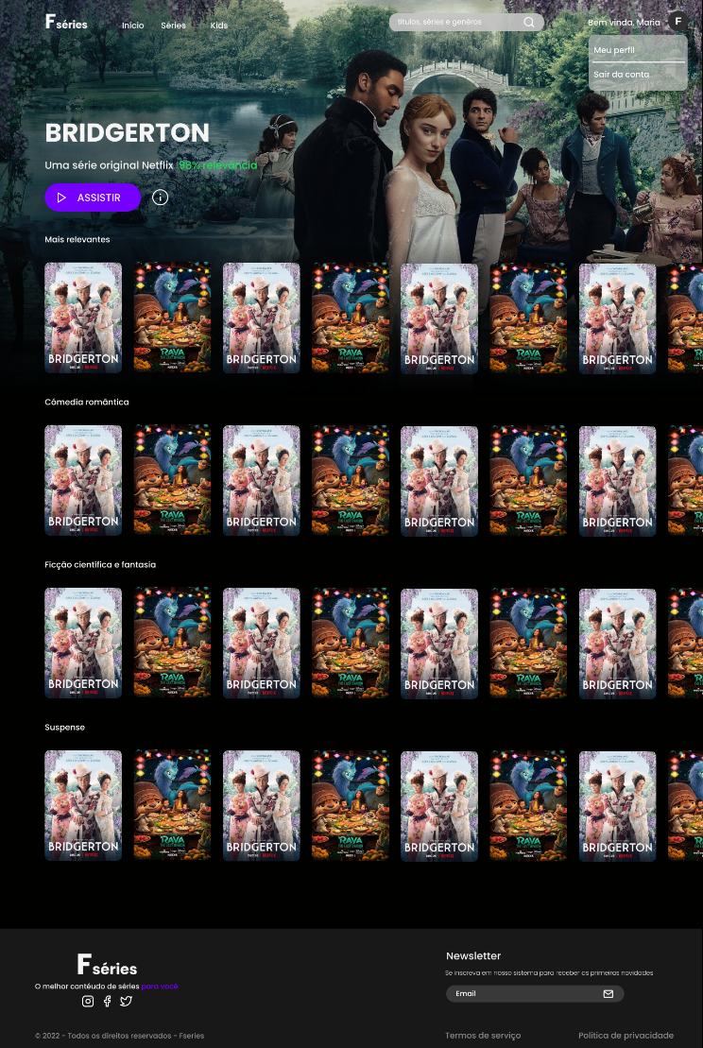

Ao clicar nos ícones de série o usuário é rapidamente redirecionado a página exclusiva dessa série onde pode visualizar informações básicas da série como sinopse, elenco e emissora, também pode favoritar a série para encontrá-la de forma rápida na aba de favoritos em seu perfil.

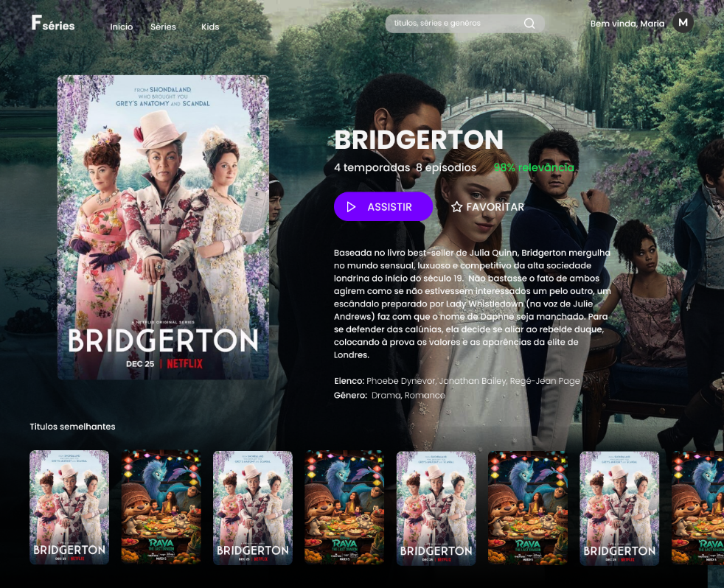

Caso o usuário deseje ter uma melhor experiência em nosso site ele pode se registrar na página de cadastro e realizar o login na página de login.

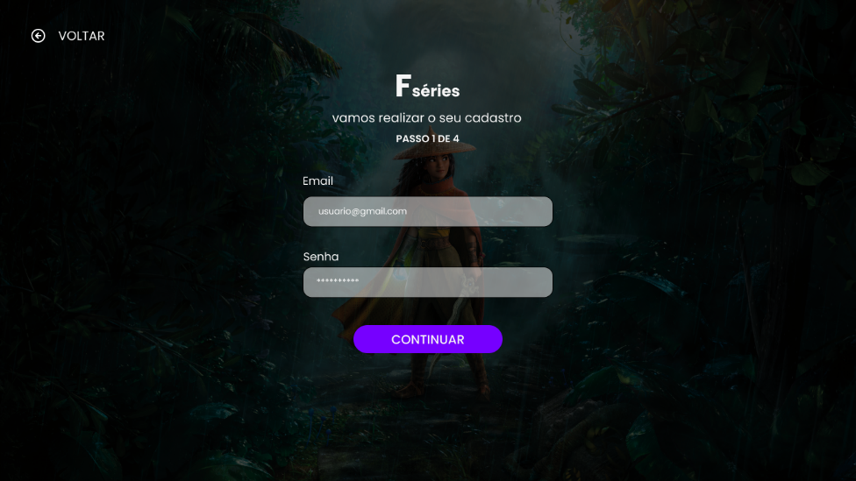

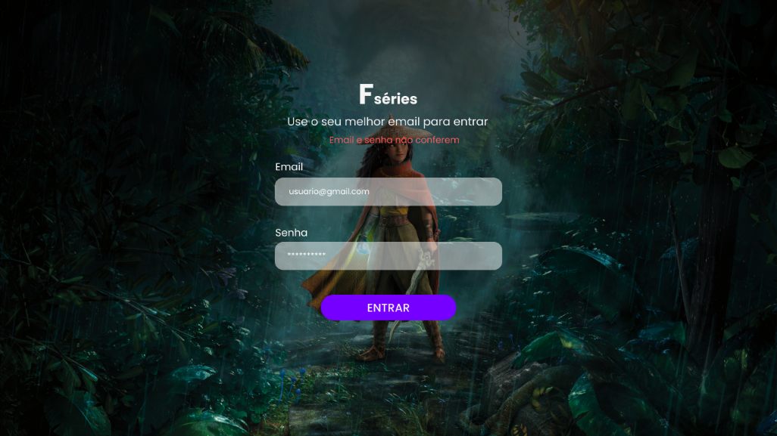

Assim que cadastrado e logado em nossa plataforma o usuario terá acesso a página de meu perfil, onde ele consegue atualizar seus dados na plataforma, visualizar de forma rápida e facilitada as suas séries favoritas e também consegue escolher seu icone para o perfil.

Esses icones já estão pré-definidos e cadastrados em nossa plataforma para o uso do usuario.

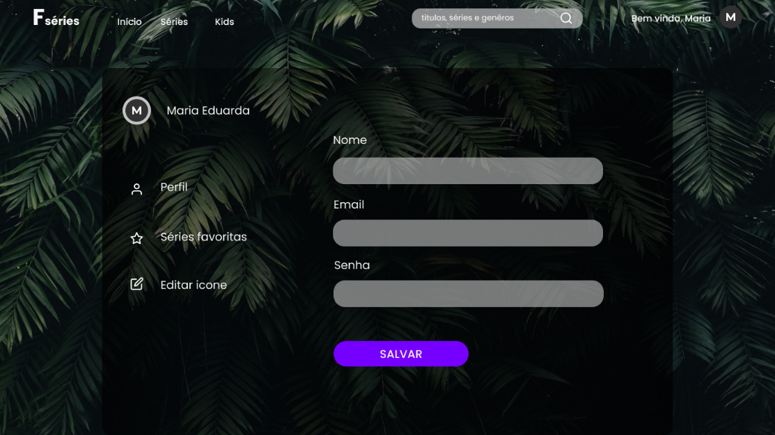

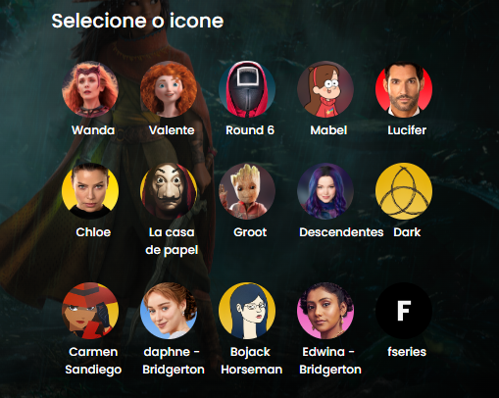

Caso o usuario seja administrador na barra de navegação do site irá conter um link para a página de dashboard.

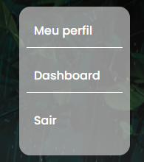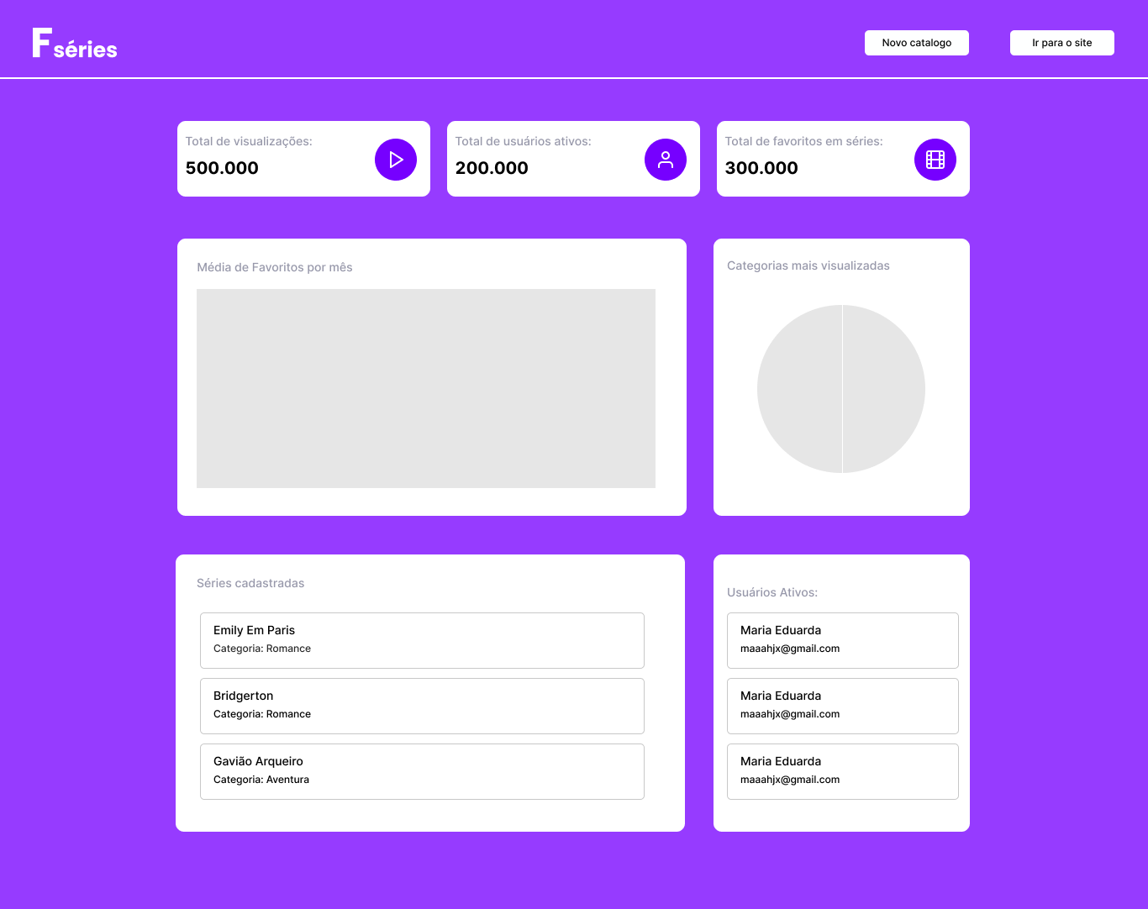

## **MÉTRICAS**

Na dashboard o administrador do site irá visualizar de forma prática e ágil o total de visualizações no site, o total de usuários cadastrados na plataforma e a média de curtidas em cada série.

Logo abaixo dos cards de informação, temos dois gráficos onde de forma simples conseguimos visualizar a quantidade de favoritos de cada mês, e as categorias mais visualizadas juntamente com a sua quantidade de visualizações.

Abaixo dos gráficos temos duas listas que mostram uma visão geral de séries cadastradas e a quantidade de visualização de cada série e uma visão geral dos usuários da plataforma.

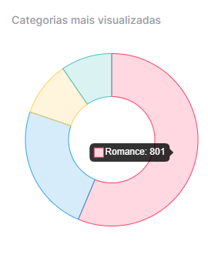

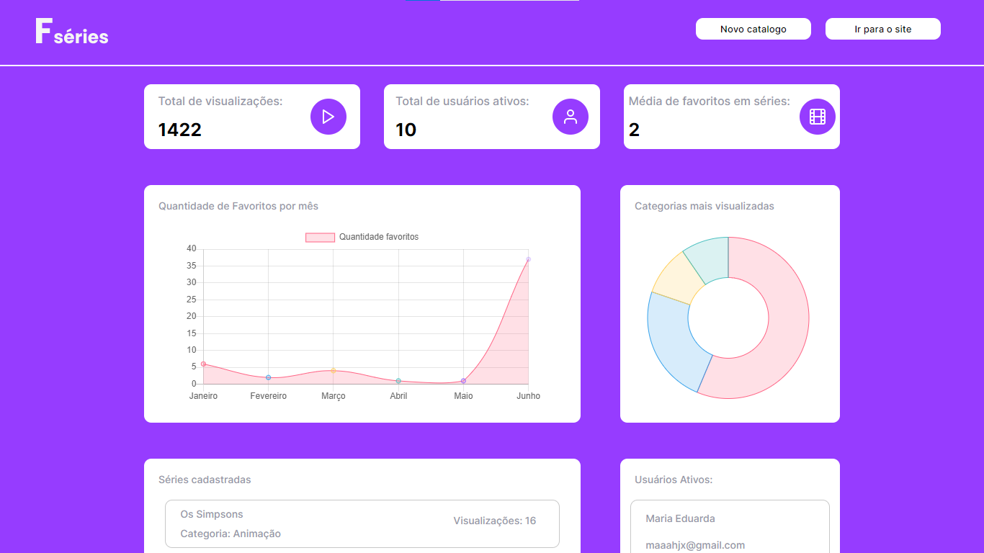

Na aba de novo catálogo o administrador pode adicionar novas séries ao catálogo para exibição na plataforma.

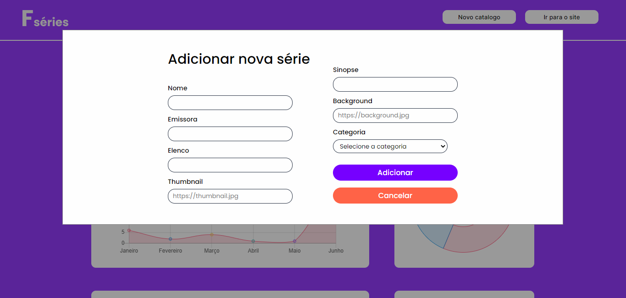

Outra métrica importante que temos é a relevância de cada série. Essa relevância é definida pela quantidade de visualizações daquela série específica. Sendo:

0 a 100 visualizações – 25% relevante

101 a 200 visualizações – 50% relevante

201 a 400 visualizações – 75% relevante

Acima de 400 visualizações – 100% relevante

